Prueba NUMERO 2 DESARROLLO WEB

ALUMNOS:

AARON HUENCHUÑIR

JUAN LEIPAN

En este informe, enseñaremos las consideraciones que tuvimos al desarrollar la página web.

1. TECNOLOGIAS USADAS: Las tecnologías que usamos para realizar el desarrollo fueron: JavaScript, Bootstrap, Temples, HTML, CSS, jQuery, consumo de web servicie públicos y externos, así como también aplicamos validaciones y formularios.

Usamos JavaScript (Aquí implementamos JQuery y así simplificar el trabajo), HTML y CSS con un temple, ya que los tres lenguajes son el eje del desarrollo Frontend, y una Temple, las cuales cuentan con diseños precisos para la web, ya que así nos ahorramos tiempo de diseñar algo totalmente nuevo innecesariamente, perdiendo así tiempo que podría ser usado en mejorar las funcionalidades.

1. WIREFRAME Y ELEMENTOS UX:

* Responsivo: La web es responsiva, de esta forma, se asegura que se adapte a toda clase de entornos.
* Usabilidad: Consideramos que la web debe ser fácil, y de esta forma, se aprende de forma sencilla y rápida a usar la aplicación web.
* Diseño Gráfico: El diseño gráfico está dirigido a los colores de la empresa, haciendo que el usuario se inmerge en la página web, sin que nada que no sea lo que él busca represente entorpecer la búsqueda.
* Utilidad: Ofrece lo que el usuario está buscando en la página.

1. WIREFRAME: QUE ES EL FUAS, BECAS Y UF

CONSULTAS Y DUDAS

1. 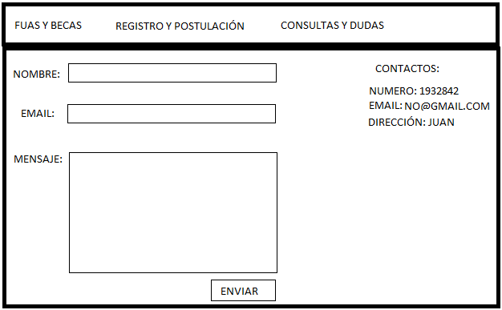

FORMULARIO FUAS

